涟水县人民政府办公室文件

涟政办发〔2021〕17号

县政府办公室
关于印发涟水县既有建筑安全隐患排查整治
专项行动实施方案的通知

各镇人民政府、街道办事处，县经济开发区管委会，县各相关部门和单位：
《涟水县既有建筑安全隐患排查整治专项行动实施方案》已经县人民政府同意，现印发给你们，请结合实际认真抓好贯彻落实。
涟水县人民政府办公室
2021年9月24日
（此件公开发布）
涟水县既有建筑安全隐患排查整治
专项行动实施方案

为深入贯彻落实国家和省、市关于既有建筑安全管理的部署要求，深刻吸取苏州市吴江区“7·12”四季开源酒店辅房坍塌事故教训，着力消除既有建筑安全隐患，坚决防范和遏制既有建筑安全事故，切实维护公共安全和公共利益，根据《省政府办公厅关于切实加强既有建筑安全管理工作的通知》（苏政办发〔2020〕25号）、《省政府办公厅关于印发江苏省既有建筑安全隐患排查整治专项行动方案的通知》（苏政办发〔2021〕39号）、《市政府办公室关于印发淮安市既有建筑安全隐患排查整治专项行动实施方案的通知》淮政办发〔2021〕19号文件精神，结合《涟水县房屋建筑违法建设和违法违规审批专项清查工作方案》（涟安办〔2021〕30号）等工作要求，特制定本实施方案。
一、总体要求
深入贯彻落实习近平总书记关于安全生产重要论述和重要指示批示精神，坚持人民至上、生命至上，统筹好发展和安全的关系，把既有建筑安全作为公共安全的重要内容，遵循“党政同责、一岗双责、失职追责”和“三管三必须”的原则，全面压实房屋使用责任人安全主体责任，着力构建覆盖政府、社会、企业、个人的既有建筑安全全链条责任体系。针对“7·12”事故暴露出的问题，深刻吸取教训，举一反三，充分运用“大数据+网格化+铁脚板”工作机制，在全县深入开展大排查大整治。通过抓薄弱、堵漏洞、补短板，将责任落实到“最后一公里”。坚持依法治理、标本兼治，建立健全安全隐患动态发现和问题解决机制，着力破解既有建筑改扩建、装饰装修工程的监管难题，以硬责任硬作风硬措施确保专项行动取得硬成效。
二、基本原则
（一）条块联动，以块为主。建立“统一领导、分级负责、条块联动、齐抓共管”的工作体系。镇人民政府、街道办事处，县经济开发区管委会承担属地责任，对本辖区内既有建筑安全排查整治工作负总责，各有关部门按照“三管三必须”的原则，组织开展本行业系统内的既有建筑安全隐患排查整治工作。
（二）全面排查，突出重点。在前期“两违”专项清查和农村房屋安全隐患排查整治的基础上，对所有既有建筑进行全面排查，做到排查不漏一房、隐患建筑不漏一处。对人员密集的公共场所和经营性用房，严格按照法律法规和行业标准规范，逐户、逐店深入排查，精准查找隐患。对排查出来的安全隐患，按照轻重缓急，编制整治计划。隐患整治坚持“危急优先”，集中力量解决迫切问题。
（三）标本兼治，注重长效。在着力解决现有安全隐患和事故风险的同时，找准既有建筑安全监管方面的漏洞和不足，采取构建监管体系、明晰监管职责、压实各方责任等措施，建立起完善、高效和职责分明的既有建筑安全长效管理机制。
三、工作目标
到2021年底，通过拉网式、全覆盖方式，完成全县所有既有建筑安全隐患排查，全面掌握既有建筑现状底数，形成既有建筑隐患清单，实现存量建筑“隐患见底”。将隐患清单纳入全县房屋使用安全管理信息系统。完成隐患建筑三年整治计划编制工作，确定年度整治项目清单。建立既有建筑隐患动态发现机制。再用三年左右时间，力争完成全县既有建筑安全隐患整治工作，制定完善我县既有建筑使用和改扩建、装饰装修等管理制度，建立起“横向到边、纵向到底”的既有建筑安全管理责任体系，健全既有建筑安全隐患社会监督、群众举报、网格巡查等动态发现长效机制，推动全县既有建筑安全管理水平持续提升。
四、开展全面深入排查
（一）排查范围。按照“网格化排查、清单化整治”要求，在已开展的房屋建筑违法建设和违法违规审批专项清查基础上，对全县行政区域内城乡所有既有建筑开展拉网式大排查，包括设施农业用地范围内生产设施、附属（配套）设施用地的构筑物、建筑物等，做到不留盲区、不留死角。行政村集体土地上的农村房屋排查，可充分利用国家统一开展的农村房屋安全隐患排查整治和“回头看”成果。
（二）排查重点。一是既有公共建筑，特别是经营性场所和人员密集场所，包含各类商业娱乐场所、文化体育旅游场所、交通运输场站、宾馆、酒店、民宿、餐馆、集贸市场、学校及教育培训机构、医疗卫生机构、养老和社会福利机构、宗教活动场所等，以及上述场所中附属的建筑幕墙。二是建筑年代较长、建设标准较低、失修失养严重的危险房屋和老楼危楼等，包含居民住宅、生产经营居住功能混杂的“三合一”房屋，以及城中村、乡村和城乡接合部自建房等。三是擅自改变房屋结构建筑，包含擅自加层、增设夹层、开挖地下空间、分隔群租以及装修过程中改柱改梁改承重墙的房屋等；擅自改变使用功能的建筑，包含利用原有建筑物改建改用为公共设施等人员密集场所，以及闲置办公用房、厂房、物业用房改为其他功能用房等。四是无项目审批、无用地和规划许可、无资质设计、无资质施工、无施工许可、无（交）竣工验收的建筑。
（三）排查内容。一是安全隐患情况。是否存在改变主体结构或承重结构，是否存在变更建筑用途、超负荷使用等情形，是否超过设计使用年限，是否存在地基基础或主体结构构件出现沉降、裂缝、变形等情况，是否存在建筑外墙饰面剥落、建筑外墙保温层面开裂损坏、建筑内外装饰构件松动等情形，场地周边是否存在边坡不稳定等明显安全隐患。二是项目审批情况。对存在较大安全隐患的建筑，列出清单，逐一核查规划许可、施工许可、验收备案、不动产登记等项目审批手续。对改变使用功能、改变房屋结构的人员密集场所，列出清单，逐一核查变更审批手续。三是建筑基本情况。主要包括建筑地址、所有权人、使用人、建设时间、改扩建（装饰装修）时间、建设单位、设计单位、施工单位、用途、建筑面积、层数、结构类型等。
（四）排查方式。排查工作采取“房屋使用安全责任人自查、属地普查、行业检查、部门联查”四种方式。
1．房屋使用安全责任人自查。由房屋使用安全责任人对其所有或使用的房屋进行自查。房屋所有权人为房屋使用安全责任人。房屋属于国家或集体所有的，其管理单位为房屋使用安全责任人。房屋所有权人下落不明或房屋权属不清的，房屋使用人先行承担房屋使用安全责任。没有房屋使用人的，管理单位承担房屋使用安全责任。
2．属地普查。由各镇人民政府、街道办事处、县经济开发区管委会根据本方案制定本地区排查方案，对行政区域内的所有既有建筑以分区网格为单元进行普查，形成本地区的隐患建筑清单。
3．行业检查。各行业主管部门应当按照各自职责，制定本行业领域内既有建筑的排查方案，落实排查任务，形成本行业内隐患建筑清单。
4．部门联查。由负有监督管理职责的相关部门，结合属地普查、行业检查的结果，对造成安全隐患问题的行为，依据部门职责进行联动检查，及时依法予以查处并督促整改落实。
（五）保障措施。各镇人民政府、街道办事处，县经济开发区管委会要成立工作机构、落实工作人员、制定工作制度、压实工作责任。明确排查网格分区，网格间要无缝衔接，确保区域全覆盖；要建立“三员”（管理员、排查员、技术员）工作制度，定人、定岗、定责；要制定周密计划，落实排查任务；至少聘请一家专业技术机构作为技术支撑单位。各行业主管部门可以聘请专业技术机构（人员）参与排查。
五、推进整治各类隐患
对排查出安全隐患的既有建筑，属地政府要组织开展分析、鉴定、整治和验收工作。要按照轻重缓急，根据风险等级、建筑使用性质等情况，突出人员密集场所、公共建筑、老旧建筑等，建立清单，制定整治方案，逐一明确牵头部门、责任人和整治期限，压茬推进、分类实施、动态销号。
（一）及时开展安全鉴定。镇人民政府、街道办事处，县经济开发区管委会扎口负责对存在较大安全隐患的建筑，特别是擅自改变房屋承重结构、擅自降低消防和抗震条件、擅自改变使用功能增加荷载的，开展安全评估鉴定。对排查中发现的疑似存在安全隐患的房屋建筑，应及时进行房屋安全鉴定。
（二）迅速采取避险措施。对鉴定为D级危房或者存在重大安全风险的隐患建筑，属地政府要迅速采取避险措施，第一时间依法清人、停用、封房，并设置明显的警示标志，限期整改。
（三）分类开展隐患整治。对鉴定为需要整治的隐患建筑，在落实产权人主体责任的前提下，由属地政府组织制定隐患建筑整治“一案一策”，该停用的停用到位，该加固维修的加固维修到位，该拆除的依法拆除到位。
六、建立安全管理长效机制
各地政府和有关部门要创新管理措施，构建严密的既有建筑安全管理机制，多措并举、综合施策、密切配合，努力实现既有建筑安全隐患“及时发现、及时报告、及时处置”和既有建筑安全重大事故“零新增”。
（一）建立隐患发现机制
1．强化网格巡查发现机制。属地政府要在现有网格化社会管理体系基础上，落实“三员”制度，强化既有建筑安全管理的内容和力度，建立既有建筑安全管理网格化机制。管理员要统筹处理所辖区域内既有建筑安全管理工作，及时处置或交办各类既有建筑安全管理事务或问题线索，并跟踪处置结果。排查员要在日常巡查发现的基础上，结合各类信息线索开展重点巡查，对巡查中发现无资质设计、无资质施工、无施工许可、擅自变更用途、改变建筑结构等安全问题，要第一时间报告，同时立即予以劝阻、制止。技术员要对各渠道收集到的既有建筑安全隐患进行认定，复杂问题可请示上级部门，提出处理意见。
2．强化信息互通发现机制。对于既有建筑使用过程中，涉及市场准入、开业检查等环节的，相关部门要依法严格把关，及时推送相关信息，实现信息共享。物业服务单位和综合执法单位要将既有建筑改扩建和装饰装修行为作为日常巡查内容，对于无手续施工和擅自敲墙砸柱、改变承重结构、改变使用功能等违法违规行为，应当立即劝阻制止并计入巡查档案；经劝阻制止无效的，要第一时间报告政府部门。
3．强化投诉举报发现机制。各地要向社会公布既有建筑安全隐患排查整治举报电话、信箱或电子邮箱等，同时通过 12345 政务服务便民热线派单受理既有建筑安全问题线索，方便社会、公众参与和监督。重大安全隐患问题举报投诉线索经查证属实的，给予一定奖励。
（二）建立隐患处置机制
1．实行扎口管理。镇人民政府、街道办事处、县经济开发区管委会设立既有建筑安全管理综合受理窗口，对辖区内建筑改扩建、装饰装修项目申报和安全隐患投诉举报实行扎口管理。
2．实行分类处置。镇人民政府、街道办事处、县经济开发区管委会受理窗口应及时分类处置有关信息，建立既有建筑安全问题分类分级移交和处置机制。属于镇人民政府、街道办事处，县经济开发区管委会职责范围内的事项应及时处置或交办村（居）社区，其他问题应及时上报县政府所明确的主管部门或授权单位。
3．加强联动监管。建立隐患建筑公开制度，将存在严重安全隐患的建筑信息向社会公布。对尚未完成整治的严重安全隐患建筑，在房屋交易合同网签备案系统中予以记载，保障利益相关人知情权。对利用既有建筑作为经营场所的，申请人办理登记注册时，应当提交经营场所使用证明，并对经营场所的真实性、合法性、安全性作出书面承诺。对利用鉴定为存在严重安全隐患的建筑作为经营场所申请设立和变更登记的，登记机关在建筑险情消除并经评估（鉴定）为安全建筑后方可依法办理登记。应当在存在严重安全隐患的经营场所醒目位置设立警示标识。
（三）严格管控新增隐患
1．加强源头管理。建立改扩建和装饰装修工程建设报告机制，所有工程建设之前，产权人（使用人）应向物业服务单位或向所在镇人民政府、街道办事处、县经济开发区管委会报告。严禁宾馆、饭店、商场、集贸市场、客运车站、客运码头、民用机场、体育场馆、旅游景区、公共娱乐等公众聚集场所的生产经营单位改变建筑物主体和承重结构；已经改变的，要经专业机构进行安全性鉴定，不满足安全条件的，要立即停止使用；其他改扩建和装饰装修项目，原则上不得改变承重结构和降低消防、抗震条件，产权人（使用人）必须作出书面承诺；对于确需改变承重结构和降低消防、抗震条件的工程，必须聘请具有相应资质的设计单位和施工单位进行设计和施工。属地政府应组织对产权人（使用人）主动报告和承诺落实情况进行抽查。
2．加强过程管理。健全改扩建和装饰装修工程管理制度，实现对不同建筑类型、建设规模和改造方式项目的规范、可操作分类管理，明确必须按照基本建设程序进行立项、规划、施工许可、竣工验收、不动产登记全过程管理的项目类型。设计单位和施工单位在设计、施工前应全面核查建筑安全现状，科学制定设计、施工方案，发现存在明显安全隐患的应当及时向业主或建设单位报告，对于业主或建设单位提出的危及建筑安全的不合理要求应予拒绝。住建部门应按照法定权限加强改扩建和装饰装修工程质量安全监管。属地政府应通过登记、巡查等手段对改扩建和装饰装修工程进行监管，全面掌握区域内既有建筑改扩建和装饰装修工程情况；对未主动报告、未纳入管理以及其他违法建设行为，通过日常巡查、投诉举报、信息共享等动态发现机制，及时发现、坚决查处。对于改变承重结构的人员密集场所，施工期间应暂停使用。
3．加强联合惩戒。生产经营类既有建筑存在重大安全隐患的，由相关行业主管部门依法责令停产停业。生产经营单位拒不整改，有发生安全事故现实危险的，在保证安全的前提下，由相关行业主管部门采取停止供电等措施，强制生产经营单位履行消隐解危责任。对于抗拒执法的，要及时提请公安部门协助配合，依法严肃查处；涉嫌违纪违法的，移送纪检监察、司法机关依纪依法查处。
七、时间安排
（一）部署启动阶段（2021年9月底前）。镇人民政府、街道办事处、县经济开发区管委会、行业主管部门完成实施方案制定工作，建立工作机制，组建工作队伍，开展技术培训，公布举报渠道，建立隐患建筑的网格化巡查、动态发现等机制。
（二）全面排查阶段（2021年12月底前）。完成全县所有既有建筑安全隐患大排查，全面摸清和掌握全县既有建筑现状底数，逐一建档立卡，录入县房屋使用安全信息管理系统，形成分区网格和分行业的隐患建筑清单。
（三）整治提升阶段（2024年12月底前）。按照“清单管理、动态销号”的要求，坚持先急后缓、综合治理，全面完成全县既有建筑安全隐患整治工作。建立健全既有建筑管理制度体系，构建完善既有建筑网格化巡查、动态发现报告、社会监督、群众举报等长效管理机制，推动实现既有建筑安全管理工作标准化、规范化、制度化和常态化。农村房屋整治提升依据《江苏省农村房屋安全隐患排查整治工作方案》（苏政电发〔2020〕53号）推进实施。
八、压实各方工作责任
（一）落实安全主体责任。要严格落实房屋使用安全主体责任。建筑所有权人和使用人，应当安全合理使用房屋，特别是利用建筑开展经营活动的单位和个人要承担建筑安全使用主体责任。实施建筑改扩建、装饰装修的业主和建设单位负安全首要责任，设计、施工、监理、技术服务等单位负各自相应的安全责任，从业人员依法负相应的个人责任。要强化责任人合理使用、日常维护、规范改造、及时除险和依法承担责任的意识，严格规范使用行为，严肃查处危害使用安全的违法建设、违规改造、擅自改变用途等违法活动。
（二）落实部门监管责任。住建、教育、工信、民宗、公安、民政、财政、自然资源、交通运输、商务、文广旅游、卫生健康、应急、消防、市场监管、体育等行业主管部门要按照省、市、县部署和相关文件要求，切实扛起本行业领域内既有建筑安全隐患排查整治的工作职责，认真抓好落实。住建、自然资源、财政、公安、应急管理、消防、市场监管、城管、行政审批等部门要按照各自职责，切实做好房屋使用安全管理相关工作。住建部门负责做好对涉及“无资质设计、无资质施工、无施工许可、无竣工验收”“擅自改变房屋承重结构”等行为的查处、督促整改，协助指导城建档案查询，做好对第三方鉴定机构和专业人员的技术监管等；自然资源部门负责做好涉及规划验收前的“违法改扩建（含加层、增设夹层、开挖地下空间）”行为的查处、督促整改，协助、指导不动产登记信息查询等；公安部门依法对阻碍相关行业主管部门执法的行为进行打击处理；应急管理部门要会同有关部门加大对生产安全事故查处力度；城管部门负责做好“无规划许可”的违法建设行为的查处，并督促整改等；市场监管部门依照职责对经相关主管部门确认存在违法建设和违法审批问题的房屋建筑，依法暂停办理营业执照和经营许可证等，对专项行动中发现的违反市场监管法律法规的行为进行查处；消防救援机构和其他负有消防监督管理职责的部门按照职责分工和监管权限，依法负责人员密集场所的消防安全监管。已完成综合执法改革的地区，按照属地政府划定的执法权限，做好既有建筑安全隐患排查整治工作。
（三）落实属地责任。严格落实属地责任，镇人民政府、街道办事处、县经济开发区管委会主要负责人是既有建筑安全隐患排查整治的第一责任人，对辖区内既有建筑安全隐患排查整治工作负总责，具体负责既有建筑安全排查整治工作的组织实施、进度安排、问题整改、资金筹措、人力保障、技术服务等。具体实施隐患全面排查，建立隐患建筑清单，落实整治方案，切实做好既有建筑安全隐患动态信息扎口管理、分类处置。
九、加强组织领导
（一）加强协调组织。县政府成立全县既有建筑安全隐患排查整治工作领导小组，分管副县长任组长，各镇人民政府、街道办事处、县经济开发区管委会分管负责人和县有关部门分管负责人任成员，负责工作统筹推进、组织协调和督促指导。领导小组办公室设在县住建局，县住建局主要负责人任办公室主任。领导小组办公室下设工作专班，负责日常工作。
（二）加强工作推进。各地要加大对辖区内排查整治工作的组织、督促、检查，对排查整治工作进度缓慢、推诿扯皮、排查不实的，要予以通报，对失职失责的要严肃问责。2021年9月30日前，要完成实施方案制定、工作机制（制度）建立和工作机构设立等工作。2021年11月底前，落实隐患排查任务，报送隐患建筑清单；2021年12月底前，制定隐患建筑三年整治计划，确定2022年整治清单并上报；2024年底前，完成全县既有建筑安全隐患整治工作。各镇人民政府、街道办事处、县经济开发区管委会、各部门每月底前上报排查整治工作推进情况，县领导小组将定期通报进展情况。
（三）加强要素支撑。镇人民政府、街道办事处，县经济开发区管委会财政要安排经费支持隐患排查、房屋安全评估鉴定、技术服务、危险房屋治理和应急处置等工作，落实人员培训、专业机构聘用、举报奖励等工作经费。加强既有建筑安全管理，充实人员队伍，强化技术支撑，建立健全权责匹配、运行有效的工作体系。
（四）加强宣传引导。充分利用各类媒体，广泛宣传既有建筑安全隐患排查整治工作的重要意义、重点任务、工作措施和具体要求，跟踪曝光一批隐患突出、违法违规拆改建案例。完成房屋使用安全宣传册和宣传短片制作，在全县范围内广泛宣传房屋使用安全知识，提高产权人（使用人）安全使用主体责任意识和全社会公共安全意识，推动形成全社会共同关心、共同参与的良好局面。对于新建小散工程和零星作业安全生产的管理，参照本方案实施。各地各部门要加强全县小散工程和零星作业安全生产管理，规范小散工程的新建、改建、扩建和拆除等有关活动和零星作业的安全生产管理，落实小散工程和零星作业安全生产主体责任，防止和减少安全事故发生，保障人民群众生命安全。

附件：1．淮安市既有建筑隐患排查工作流程简图
2．新建小散工程和零星作业安全生产管理工作流程
简图
3．涟水县既有建筑安全隐患排查整治专项行动领导
小组成员名单

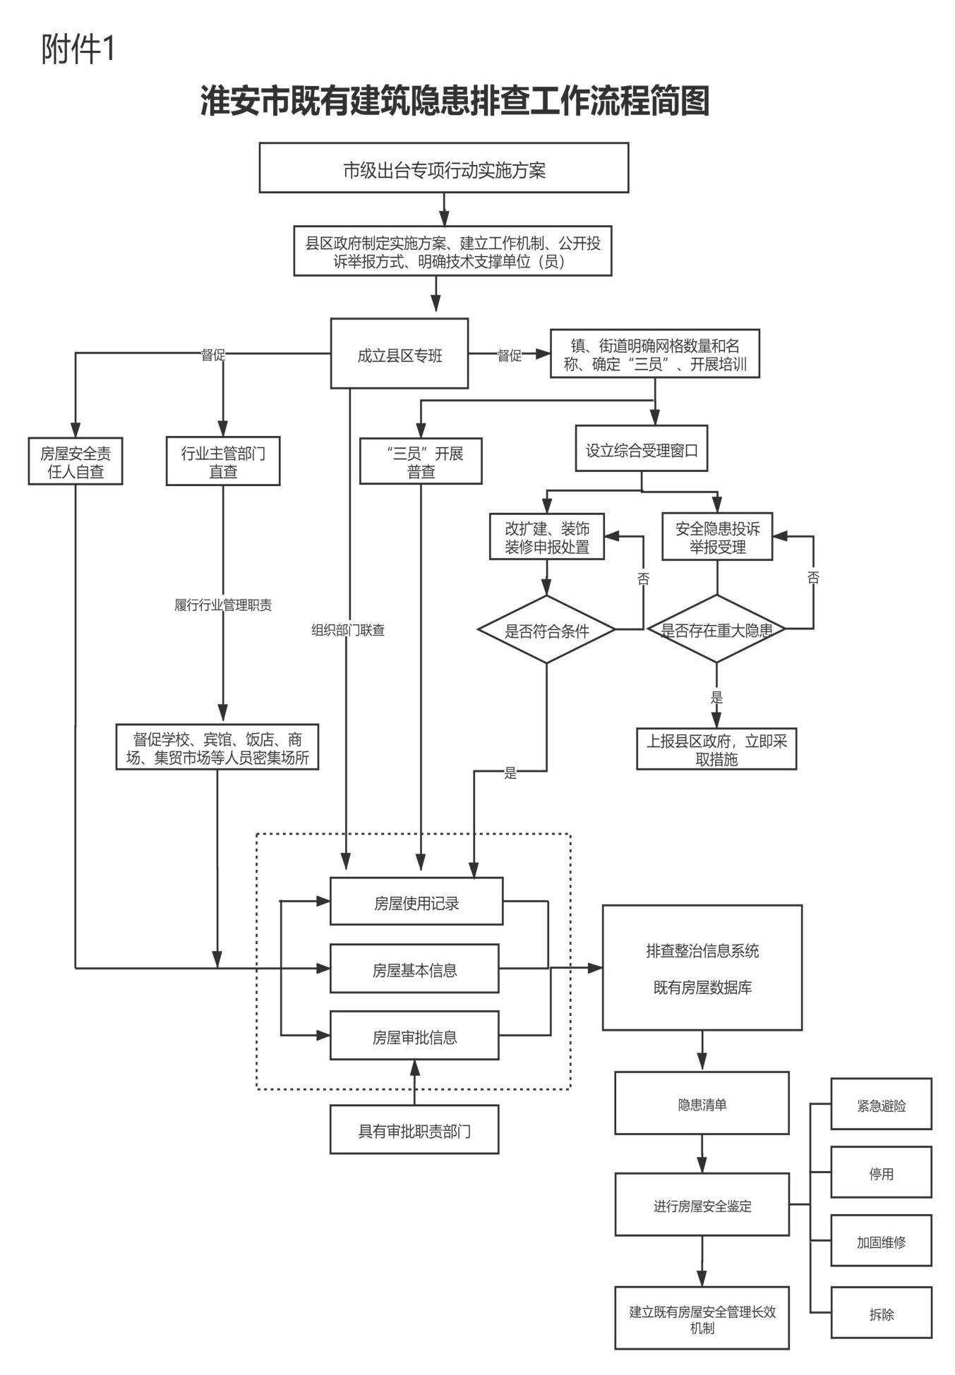

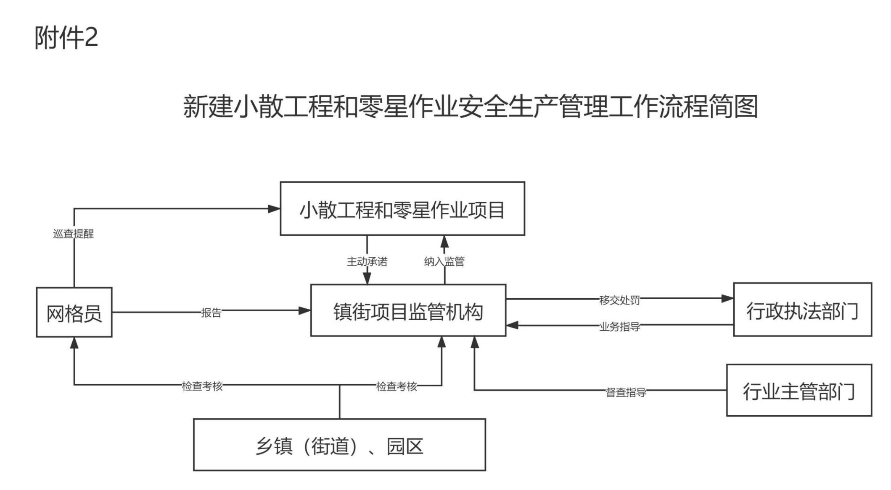

附件3

涟水县既有建筑安全隐患排查整治
专项行动领导小组成员名单

组 长：吴 勇 县政府副县长
副组长：朱彦清 县住建局党委书记、局长、县人防办主任
成 员：李开明 县发改委党委委员、副主任
刘苏安 县工信局党委委员副局长
张 宏 县财政局党委委员副局长
万明金 县住建局党委副书记、副局长
冒旭建 县住建局党委委员、总工程师
胡卫华 县农业农村局党委委员、总农艺师
徐颖超 县委教育工委委员、县教育体育局党委委员、县教师发展中心主任
陈 竞 县科技局党组成员副局长
王剑文 县民宗局副局长
王士兆 县公安局党委委员、治安大队大队长
骆海鸥 县民政局党委委员、副局长
邱建权 县自然资源局党委委员、副局长
季成俊 县城管局党委委员、副局长
万洪涛 县交通局党委委员、副局长
马 克 县商务局党委委员、副局长
孙 林 县文广旅游局党委委员、副局长
翟长青 县卫健委党委委员、副主任
王 磊 县应急管理局党委委员、县安委办副主任
陈 衍 县行政审批局党组成员、副局长
冯 刚 县市场监管局党委委员、食品药品总监
卢 团 县消防救援大队副大队长
朱兴宇 涟城街道副主任
施慎勇 朱码街道副主任
尚 伟 陈师街道党工副书记、组织、宣传、统战委员
沈士领 保滩街道人大工委主任
孙中建 五港镇党委委员、政法委员
王 永 大东镇党委委员、统战委员
仲一飞 东胡集党委委员、人武部部长
王 波 红窑镇党委副书记
卢建军 石湖镇党委委员、统战委员
朱金成 梁岔镇党委委员、政法委员
王 林 黄营镇副镇长
陈立龙 高沟镇党委委员、统战委员、副镇长
范加银 南集镇副镇长
朱礼峰 成集镇党委副书记
濮亚丰 唐集镇党委委员、组织委员
唐流成 岔庙镇党委委员、人武部部长
魏玉国 经济开发区党工委委员、副主任
领导小组办公室设在县住建局，由朱彦清同志兼任办公室主任。领导小组办公室下设工作专班，负责日常工作。

抄送：县委各部委办、县人大常委会办公室、县政协秘书处、县法
院、县检察院。
涟水县人民政府办公室 2021年9月24日印发

